Игра по технологии для 5 класса
Игра предназначена для обобщения знаний по теме «Ручная обработка древесины» в 5 классе. Так же разработку можно использовать для проведения предметной недели по технологии с целью повышения знаний и интереса к этому предмету.
Цель: Систематизировать знания по «Ручной обработке древесины».
Задачи:
- Закрепление знаний по разделу «Ручная обработка древесины»;
- Развитие памяти, мышления, внимание;
- Развитие умения работать в команде.
Время: 40 мин
Класс: 5 класс
Дидактический материал: презентация, раздаточный материал
Оборудование: проектор, экран, ноутбук
Межпредметные связи: биология, профориентация, физика.

Ход игры:
Игра состоит из 5 этапов.
На каждом этапе вы получаете жетоны. В зависимости от того, какой этап, количество жетонов может быть разным. Выигрывает та команда, которая набрала больше жетонов.

1 этап. Разминка
Жетон получает команда, которая первая подняла руку и правильно отгадала загадку.
За каждый правильный ответ- 1 жетон. Если команда выкрикивает, то награждается штрафным очком (минус жетон).

Учитель загадывает загадки:

- Кручу-верчу! Кручу-верчу! Любой шуруп я закручу.
(Отвертка)
- Бьют Ермилку по затылку! А он не плачет, только ножку глубже прячет.
(Гвоздь)
- Он с рубанком и пилой, пахнет от него смолой. Он не слесарь, не маляр. Кто же он такой?
(Столяр)
- Доску грызла и кусала,
На пол крошек набросала,
Но не съела ни куска, —
Знать, невкусная доска.
(Пила)
- Самый бойкий я рабочий
В мастерской.
Колочу я, что есть мочи —
День-деньской.
(Молоток)
- У конька у горбунка
Деревянные бока.
У него из-под копыт
Стружка белая бежит.
Деревянная речка,
Деревянный катерок,
А над катером вьется
Деревянный дымок.
(Рубанок)

2 этап. Радуга
Жетон получает команда, которая первая и правильно выполнит задание.

На слайде изображены цветные прямоугольники с буквами.
Мысленно расположите прямоугольники по цветам радуги. Назовите название инструмента, которое получилось. (Ножовка)

Оформление слайда:

жёлтый | голубой | красный | зелёный | оранжевый | синий | фиолетовый
ж | в | н | о | о | к | а

Дополнительный жетон получит команда, которая ответит на вопрос.
Какую технологическую операцию выполняют ножовкой? (Пиление)

3 этап. Сложи слово
На слайде изображены слова в разнобой.
Прочитайте слова, в каждом слове возьмите только одну первую букву, запишите слово, которое получилось.
Жетон получает команда, которая первая и правильно выполнит задание.

Слова для слайда: Врач, егерь, рабочий, столяр, токарь, адвокат, кузнец.

Дополнительный жетон получит команда, которая ответит на вопрос:
Что такое верстак?

4 этап. Викторина

Жетон получает команда, которая правильно ответит на вопрос.
На слайде представлены номера вопросов, которые, по очереди, выбирают команды. Если команда не знает ответа, вопрос передается соперникам.
Начинает команда, у которой меньше всего жетонов.

Вопросы:
- Как по поперечному спилу дерева, узнать сколько ему лет?
- Можно ли по торцовому разрезу ствола дерева узнать, когда было засушливое лето?
- Почему фанера прочнее древесины такой же толщины.
- Почему склеивать можно только сухую древесину?
- Почему торцы брёвен, брусков, досок замазывают перед сушкой густой краской?
- У одной доски при строгании стружка легко ломается и крошится, а у другой снимается в виде ленты. Какая из этих досок пересохшая?

Оформление слайда:

1 | 2 | 3
4 | 5 | 6

5 этап. Технологическая карта

Каждой команде вручается конверт с заданием. В конверте таблички с названием технологических операций и картинка готового изделия.
Ваша задача, расположить надписи так, чтобы получилась последовательность изготовления изделия на картинке.
Жетон получает каждая команда, которая правильно выполнит задание.

Раздаточный материал:

Подобрать материал | Разметить отверстие
Разметить заготовку | Сверление отверстия
Выпилить | Нанесение рисунка
Зачистить | Выжигание

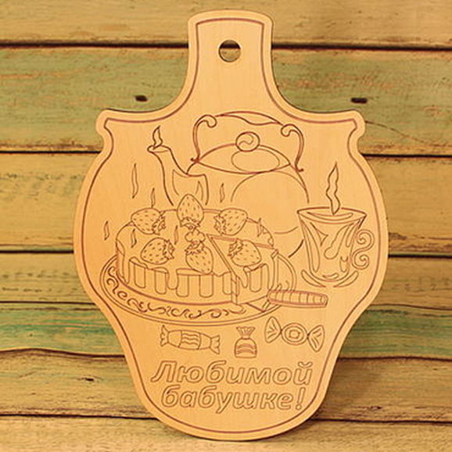

Заключение.
Подведение итогов игры. Подсчет жетонов.

Рефлексия.
Какое задание было самое сложное для вас?
Какое задание было самым интересным?
Понравилась игра в общем?

Спасибо всем за игру!

